TEMA 2.2
¿CÓMO ESTIMAR EL PESO DE UN ANIMAL POR MEDIO DE UNA CINTA MÉTRICA?
La estimación del peso a través de este método consiste en la obtención de dos medidas zoometricas en los animales.
- La primera es el perímetro torácico.
- La segunda es la longitud del corporal.
Una vez hemos obtenido estas medidas aplicamos la formula correspondiente.
BOVINO:
La longitud corporal se mide desde el final del cuello (A) hasta la punta de la nalga (B), en el caso del perímetro torácico (C) es la medida alredor del pecho del animal. Después de que estas medidas estén hechas con el animal bien aplomado, se realiza la siguiente fórmula:
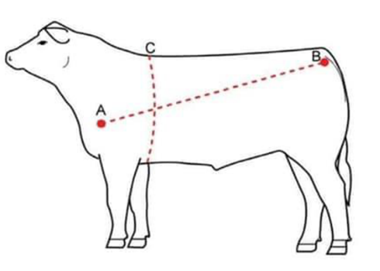
Peso vivo animal (kg) = Perímetro torácico² (m) x Longitud corporal (m) x Cte
Valor de la Cte:
- Hembras bovino. - 87,5
- Machos bovino. - 99
EJEMPLO:
Datos obtenidos en la medición:
- Perímetro torácico 1,60m
- Longitud del cuerpo 1,69 m
Peso vivo animal (kg) = Perímetro torácico 1,60² m x Longitud del cuerpo 1,69 m x 87,5
Peso vivo animal (kg) = 378,5 kg
PORCINO
La longitud del cuerpo (A se mide desde la base de sus orejas (nuca) sobre la columna vertebral hasta la base de la cola.
El perímetro torácico (C) se coloca la cinta debajo del cerdo justo detrás de las patas delanteras.
Peso vivo animal (kg) = Perímetro torácico² (m) x Longitud corporal (m) x Cte
Cte en porcino .- 69,3
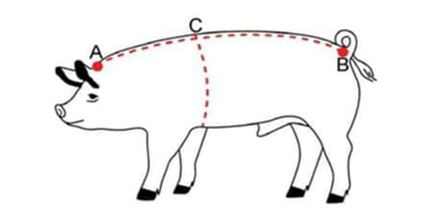
EJEMPLO:
Datos obtenidos en la medición:
- Perímetro torácico 1,35m
- Longitud del cuerpo 1,6m
Peso vivo animal (kg)= Perímetro torácico (1,35 m)² x Longitud del cuerpo (1,6 m) x 69,3 = Peso vivo animal (kg)= 202,07kg

EQUINO
La longitud corporal se mide desde el final de la cabeza (A) hasta la punta de la grupa (B).
Perímetro torácico (C) se mide desde la base de la cruz, hacia abajo, debajo del vientre, justo detrás del codo y la pata delantera, y hacia atrás.
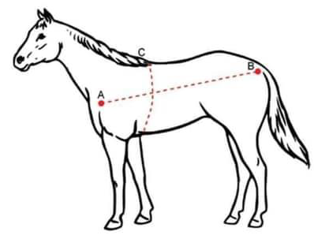
La fórmula de cálculo es la siguiente
$$Peso vivo animal (kg) =\frac{P{erímetro torácico}^{2}\left(cm\right) x Longitud corporal (cm) }{11900}$$OJO.- en esta formula la medidas son en cm
EJEMPLO:
Datos obtenidos en la medición:
- Perímetro torácico 1,77m
- Longitud del cuerpo 1,65m
Es decir cambio de unidades:
1,77m = 177cm
1,65m = 165 cm
$$Peso vivo animal (kg) =\frac{Pt {177 }^{2}\left(cm\right) x Lc 165 (cm) }{11900}$$
$$Peso vivo=434, 39 kg$$
- CAPRINO Y OVINO
En estas especies puede emplearse el mismo método y formula que en el bovino.
COMENTARIOS FINALES:
Se debe destacar que, el método más preciso para determinar el peso de un animal es por medio de una báscula.
La determinación del peso por medio de la obtención de medidas zoometrías a través de una cinta métrica no es del todo preciso.
Sin embargo, este método es una herramienta útil para una “estimación” del peso que pueda tener un determinado animal.

